Министерство науки и высшего образования Российской Федерации
Федеральное государственное автономное образовательное учреждение высшего образования
«Пермский национальный исследовательский политехнический
университет»
Электротехнический факультет
Выпускающая кафедра: информационные технологии и автоматизированные системы (ИТAC)
Направление подготовки: 09.03.04 Программная инженерия

ОТЧЕТ
Лабораторная работа №12
"Ассоциативные контейнеры библиотеки STL"
По дисциплине «Основы алгоритмизации и программирования»
Вариант 2

Выполнил: студент группы РИС-25-2Б
Васильев Вячеслав Николаевич
Принял: Доц. Полякова О.А.

Пермь 2026
Оглавление
Постановка задачи: 3
Анализ задачи 4
UML-диаграмма 5
Скриншоты программы 6
Ответы на вопросы 7

Постановка задачи
Задача 1.
1. Создать ассоциативный контейнер.
2. Заполнить его элементами стандартного типа (тип указан в варианте).
3. Добавить элементы в соответствии с заданием
4. Удалить элементы в соответствии с заданием.
5. Выполнить задание варианта для полученного контейнера.
6. Выполнение всех заданий оформить в виде глобальных функций.
Задача 2.
1. Создать ассоциативный контейнер.
2. Заполнить его элементами пользовательского типа (тип указан в варианте). Для пользовательского типа перегрузить необходимые операции.
3. Добавить элементы в соответствии с заданием
4. Удалить элементы в соответствии с заданием.
5. Выполнить задание варианта для полученного контейнера.
6. Выполнение всех заданий оформить в виде глобальных функций.
Задача 3
1. Создать параметризированный класс, используя в качестве контейнера ассоциативный контейнер.
2. Заполнить его элементами.
3. Добавить элементы в соответствии с заданием
4. Удалить элементы в соответствии с заданием.
5. Выполнить задание варианта для полученного контейнера.
6. Выполнение всех заданий оформить в виде методов параметризированного класса.
Задание:
Задача 1
1. Контейнер - set
2. Тип элементов float
Задача 2
Тип элементов Тіше (см. лабораторную работу №3).
Задача 3
Параметризированный класс Вектор (см. лабораторную работу №7)
Задание 3: Найти минимальный элемент и добавить его в конец контейнера
Задание 4: Найти элемент с заданным ключом и удалить его из контейнера
Задание 5: К каждому элементу добавить сумму минимального и максимального элементов контейнера

Анализ задачи
Файл Time.h и Time.cpp (Класс Time)
- Объявление класса Time с приватными полями min и sec.
- Конструкторы и деструктор.
- Метод normalize_time() для приведения секунд к диапазону [0, 59].
- Геттеры getMin() и getSec() с квалификатором const.
- Перегрузка операторов сравнения: ==, !=, <, >. Оператор < критически важен для работы контейнера set, так как он сортирует элементы.
- Перегрузка арифметических операторов + и - для сложения и вычитания интервалов.
- Перегрузка операторов ввода/вывода >> и << для работы с потоками.
Файл task1.h и task1.cpp (Задача 1: set<float>)
8. Определение типа FloatSet как set<float>.
9. Функция make_set(int n): создание множества из n случайных чисел типа float.
10. Функция print_set(FloatSet s): вывод элементов множества (они автоматически отсортированы).
11. Функция find_min(FloatSet s): получение минимального элемента через итератор s.begin().
12. Функция find_max(FloatSet s): получение максимального элемента через s.rbegin().
13. Функция task3_add_min(FloatSet& s): попытка добавить минимальный элемент снова. Так как set хранит только уникальные значения, дубликат не добавится, и выводится сообщение об этом.
14. Функция task4_delete_key(FloatSet& s, float key): удаление элемента по значению через s.erase(key).
15. Функция task5_add_min_max_sum(set<float>& s): создание нового множества new_set, куда вставляются значения val + sum (сумма мин и макс), затем замена исходного множества.
Файл task2.h и task2.cpp (Задача 2: set<Time>)
16. Определение типа TimeSet как set<Time>.
17. Функция make_time_set(int n): создание множества из случайных объектов Time.
18. Функция print_time_set(TimeSet s): вывод объектов времени.
19. Функция find_min_time(TimeSet s): поиск минимального времени (использует перегруженный <).
20. Функция find_max_time(TimeSet s): поиск максимального времени.
21. Функции задач 3, 4, 5 аналогичны задаче 1, но работают с объектами Time.
Файл task3.h и task3.cpp (Задача 3: Шаблонный класс VectorSet<T>)
22. Объявление шаблонного класса VectorSet<T>, инкапсулирующего set<T, less<T>>.
23. Метод fill_random(int n): заполнение множества случайными значениями типа T.
24. Метод print(): вывод содержимого.
25. Методы find_min() и find_max(): возвращают первый и последний элементы множества.
26. Метод task3_add_min(): попытка добавления минимума (обработка уникальности).
27. Метод task4_delete_key(T key): удаление элемента по ключу.
28. Метод task5_add_min_max_sum(): трансформация множества путем добавления суммы минимума и максимума к каждому элементу.
29. Явная инстанциация шаблона для типа Time в конце файла.
Файл Main (Основная программа)
30. Меню для выбора между задачами 1, 2 и 3.
31. Вызов соответствующих функций runTask1(), runTask2(), runTask3<Time>().

UML-диаграмма
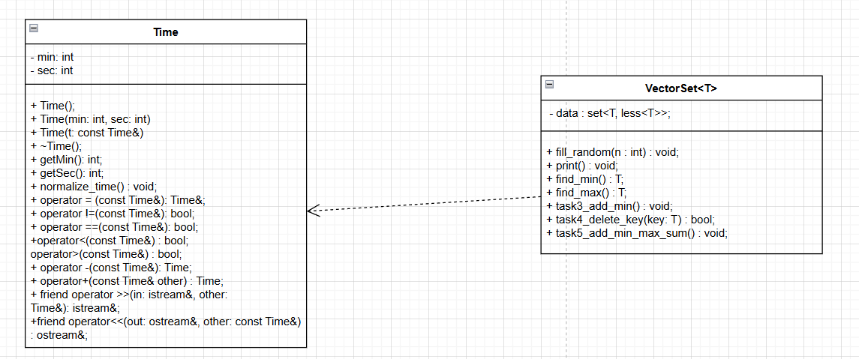

Скриншоты программы
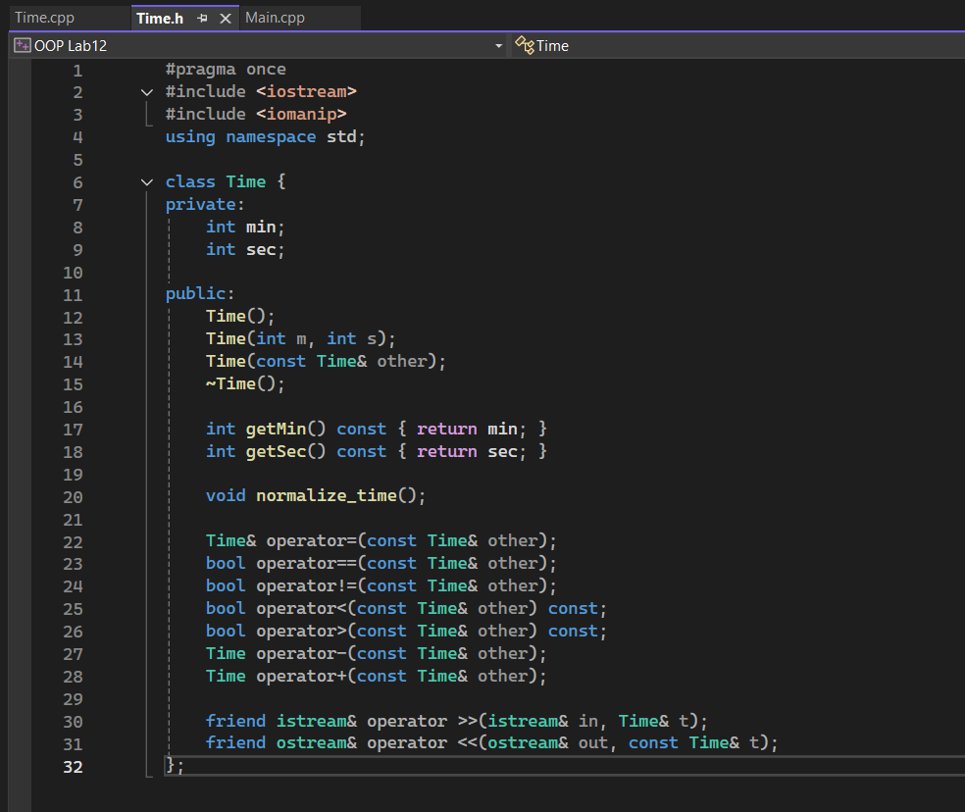
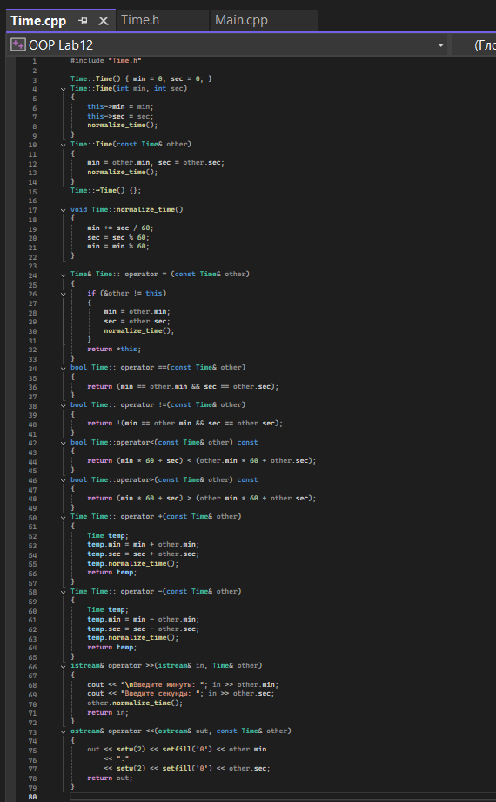
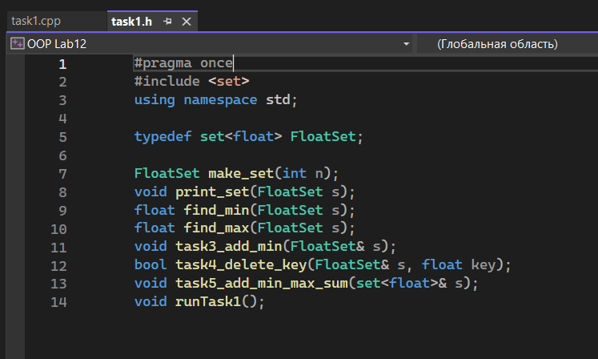
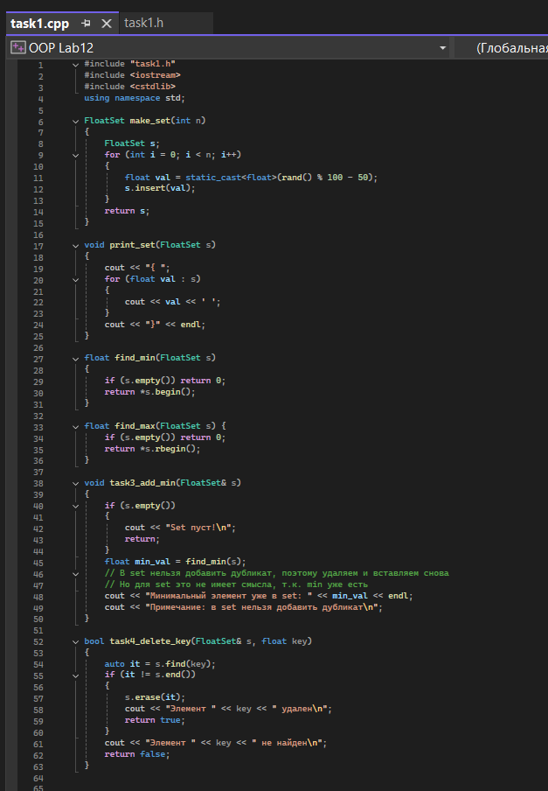
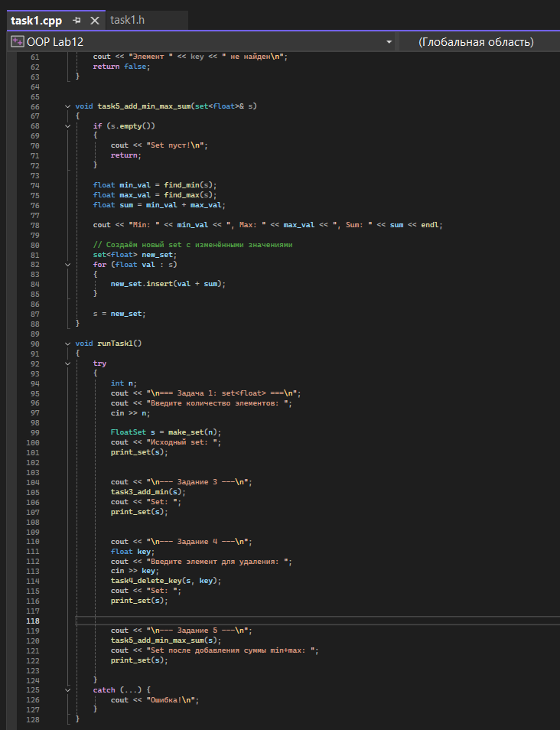
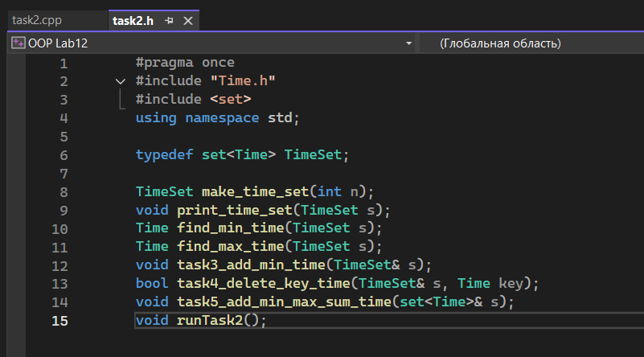
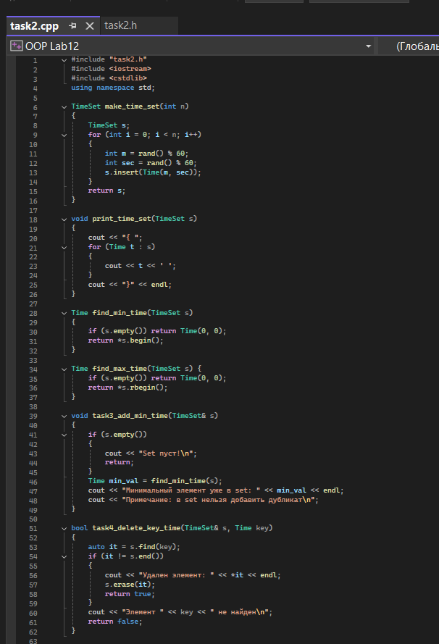
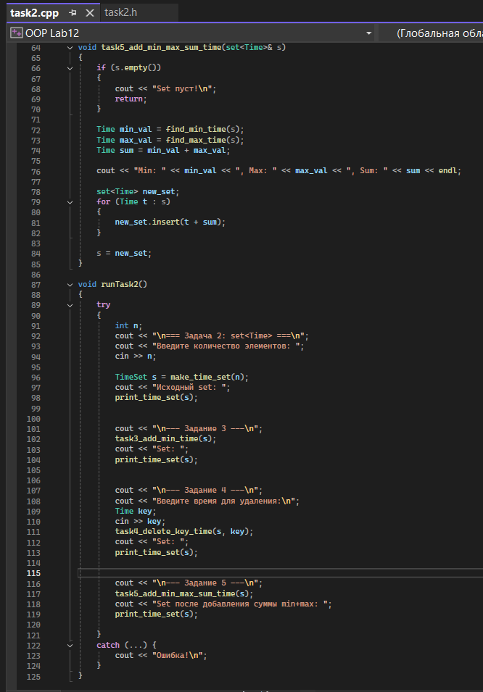
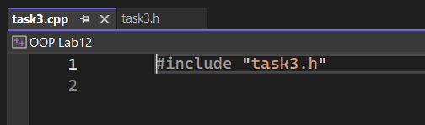
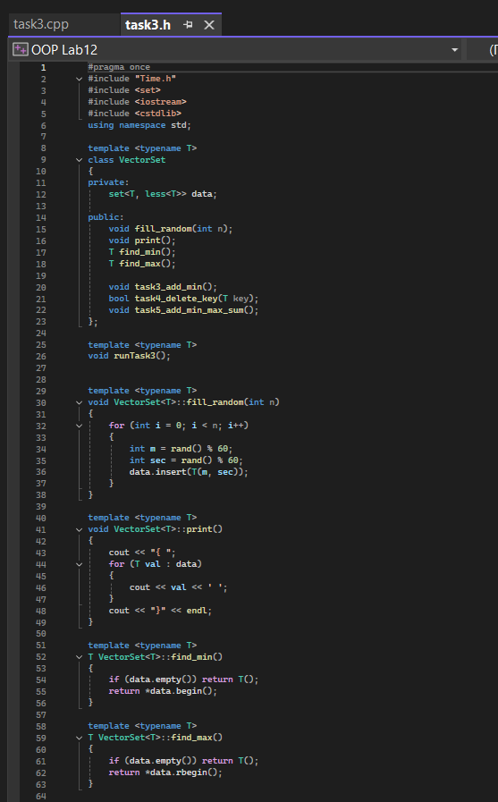
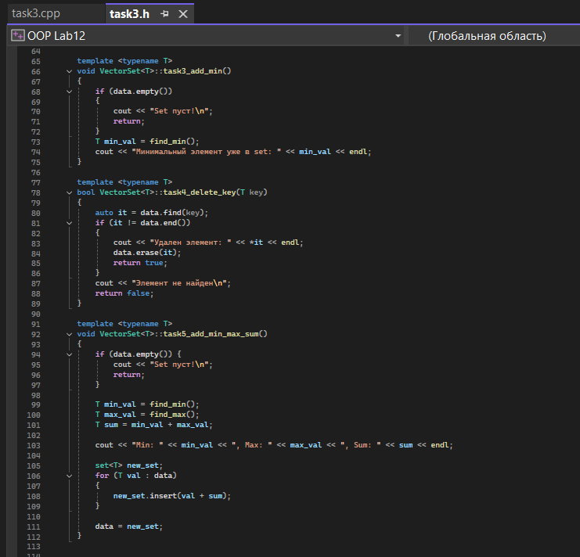
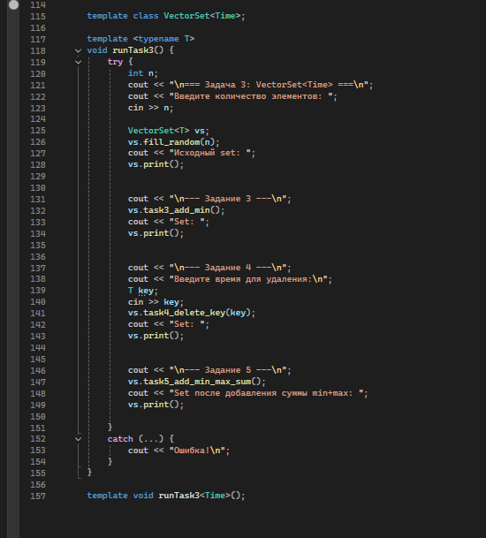
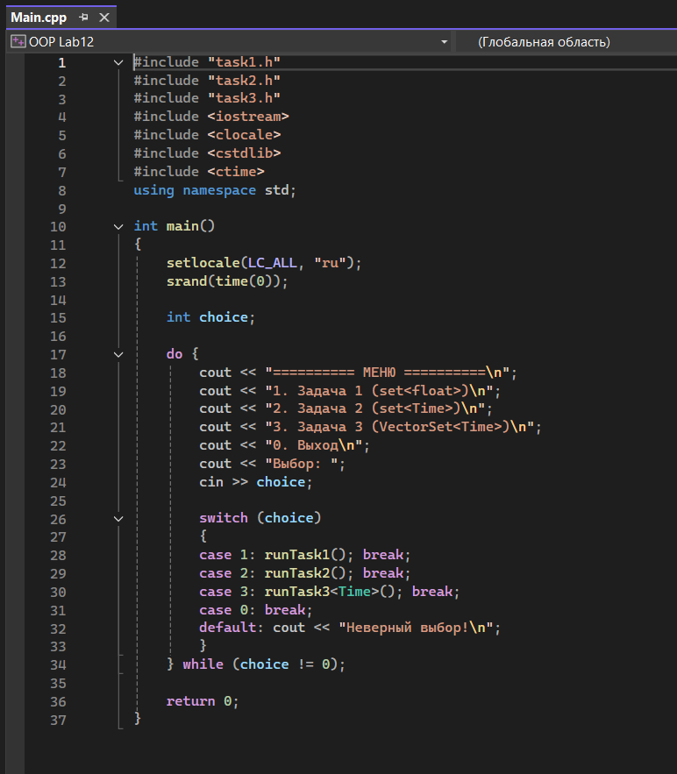
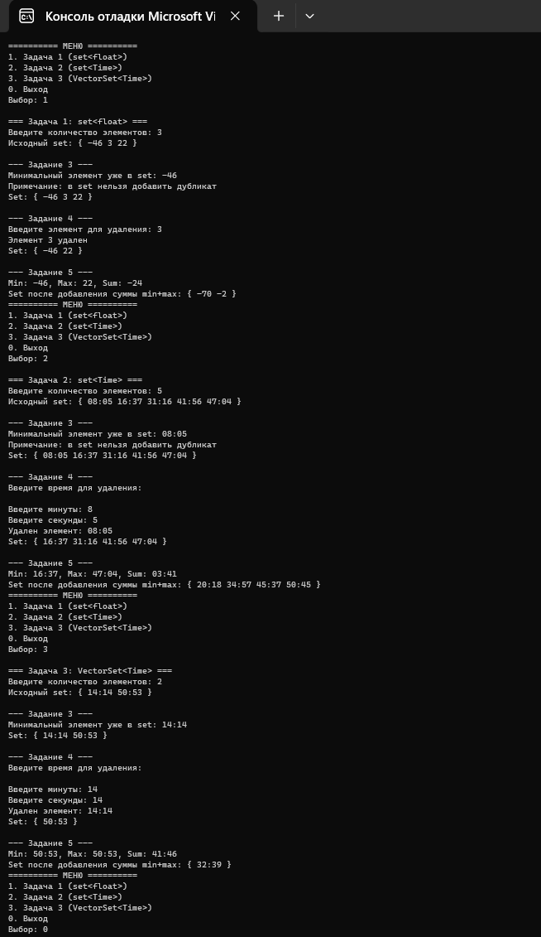

Ответы на вопросы
1. Что представляет собой ассоциативный контейнер?
Ассоциативный контейнер — это обобщение понятия ассоциативного массива. Ассоциативный массив содержит пары значений: зная одно значение, называемое ключом (key), можно получить доступ к другому, называемому отображённым значением (mapped value). Ассоциативный массив можно представить как массив, для которого индекс не обязательно должен иметь целочисленный тип.
2. Перечислить ассоциативные контейнеры библиотеки STL.
Существует пять типов ассоциативных контейнеров: словари (map), словари с дубликатами (multimap), множества (set), множества с дубликатами (multiset) и битовые множества (bitset).
3. Каким образом можно получить доступ к элементам ассоциативного контейнера?
Ассоциативные контейнеры предоставляют стандартный доступ с помощью итераторов — прямых и обратных. Типичная операция для ассоциативного контейнера — это ассоциативный поиск при помощи операции индексации `[]`. Также доступ к элементам можно получить с помощью методов поиска: `find()`, `count()`, `lower_bound()`, `upper_bound()`.
4. Привести примеры методов, используемых в ассоциативных контейнерах.
Методы, общие для ассоциативных контейнеров:
- `bool empty() const`, `size_type size() const`, `size_type max_size()` — методы определения размеров;
- `insert()` — добавляет один элемент или диапазон элементов;
- `erase()` — удаляет один элемент или диапазон элементов;
- `clear()` — удаляет все элементы;
- `swap()` — обмен данными с контейнером того же типа;
- `key_comp()`, `value_comp()` — возвращают объекты-функторы для сравнения ключей и значений;
- `find()`, `count()`, `lower_bound()`, `upper_bound()` — методы поиска.
5. Каким образом можно создать контейнер map? Привести примеры.
Конструкторы обеспечивают следующие способы создания ассоциативных контейнеров:
- `container<тип> s0;` — пустой контейнер;
- `container<тип> s1(s0);` — копирование;
- `container<тип> s2(begin, end);` — инициализация диапазоном.
Пример создания контейнера map:
```cpp
typedef map<int, float> tmap;
tmap m1; // пустой словарь
```
6. Каким образом упорядочены элементы в контейнере map по умолчанию? Как изменить порядок на обратный?
Ассоциативный контейнер map требует, чтобы для типов ключа существовала операция `<`. Он хранит свои элементы отсортированными по ключу так, что перебор происходит по порядку. По умолчанию критерий упорядочения — `less<Key>` (по возрастанию ключа). Чтобы изменить порядок на обратный, необходимо указать в качестве критерия упорядочения `greater<Key>` при объявлении типа контейнера.
7. Какие операции определены для контейнера map?
Для контейнера map определены следующие операции: `==`, `<`, `<=`, `!=`, `>`, `>=`. Также определена операция присваивания `map& operator=(const map&)` и операция индексации `mapped_type& operator[](const key_type& K)`.
8. Написать функцию для добавления элементов в контейнер map с помощью функции make_pair().
```cpp
#include <map>
using namespace std;
void add_to_map(map<int, float>& m, int key, float value)
{
m.insert(make_pair(key, value));
}
```
9. Написать функцию для добавления элементов в контейнер map с помощью операции прямого доступа [].
```cpp
#include <map>
using namespace std;
void add_to_map(map<int, float>& m, int key, float value)
{
m[key] = value;
}
```
10. Написать функцию для печати контейнера map с помощью итератора.
```cpp
#include <iostream>
#include <map>
using namespace std;
void print_map(const map<int, float>& m)
{
map<int, float>::const_iterator i;
for (i = m.begin(); i != m.end(); ++i)
cout << i->first << " : " << i->second << endl;
}
```
11. Написать функцию для печати контейнера map с помощью операции прямого доступа [].
```cpp
#include <iostream>
#include <map>
using namespace std;
void print_map(const map<int, float>& m)
{
for (int i = 0; i < (int)m.size(); ++i)
cout << i << " : " << m.at(i) << " " << endl;
}
```
12. Чем отличаются контейнеры map и multimap?
Словари с дубликатами (multimap) допускают хранение элементов с одинаковыми ключами. Поэтому для них не определена операция доступа по индексу. Элементы с одинаковыми ключами хранятся в словаре в порядке их занесения. При удалении по ключу функция erase возвращает количество удалённых элементов. В остальном они аналогичны обычным словарям.
13. Что представляет собой контейнер set?
Множества set можно рассматривать как ассоциативные массивы, в которых значения не играют роли, так что отслеживаются только ключи. В множестве хранятся объекты, упорядоченные по некоторому ключу, являющемуся атрибутом самого объекта. Множество, как и словарь, требует, чтобы для типа T существовала операция «меньше» (<). Оно хранит свои элементы отсортированными, так что перебор происходит по порядку.
14. Чем отличаются контейнеры map и set?
Контейнер map хранит пары «ключ-значение» и обеспечивает доступ к значению по ключу. Контейнер set хранит только ключи (значения не играют роли). В set хранятся объекты, упорядоченные по некоторому ключу, являющемуся атрибутом самого объекта. Если в множестве хранятся значения одного из встроенных типов, то ключом является сам элемент.
15. Каким образом можно создать контейнер set? Привести примеры.
Имеется три способа определить объект типа set:
- `set<int> set1;` — создаётся пустое множество;
- `int a[5] = {1, 2, 3, 4, 5}; set<int> set2(a, a + 5);` — инициализация копированием из диапазона;
- `set<int> set3(set2);` — инициализация другим множеством.
16. Каким образом упорядочены элементы в контейнере set по умолчанию? Как изменить порядок на обратный?
Множество set хранит свои элементы отсортированными по ключу, так что перебор происходит по порядку. По умолчанию критерий упорядочения — `less<T>` (по возрастанию). Чтобы изменить порядок на обратный, необходимо указать в качестве критерия упорядочения `greater<T>` при объявлении типа контейнера, например: `set<int, greater<int>> s;`.
17. Какие операции определены для контейнера set?
Для контейнера set определены общие для всех контейнеров методы: `empty()`, `size()`, `max_size()`, `insert()`, `erase()`, `clear()`, `swap()`, `begin()`, `end()`, `rbegin()`, `rend()`, а также методы поиска: `find()`, `count()`, `lower_bound()`, `upper_bound()`. Метод `count()` возвращает количество объектов с заданным ключом. Так как в множествах все ключи уникальны, метод `count()` возвращает либо 0, если элемент не обнаружен, либо 1.
18. Написать функцию для добавления элементов в контейнер set.
```cpp
#include <set>
using namespace std;
void add_to_set(set<int>& s, int value)
{
s.insert(value);
}
```

